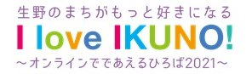

「I love ＩＫＵＮＯ！～オンラインで であえるひろば2021～」協賛申込書

令和 年 月 日
（一財）大阪市コミュニティ協会生野区支部 様

住所:
名称:
代表者氏名
電話番号:
FAX
E-mail
担当者氏名

「I love ＩＫＵＮＯ！～オンラインで であえるひろば2021～」協賛企業募集要項の条件により、次のとおり申し込みます。

記
１．協賛（提供）いただける物品と個数 または 協賛金

２．申し込みにあたって、次の事項について誓約します
(1) 「I love ＩＫＵＮＯ！～オンラインで であえるひろば2021～」募集要項を遵守します。
(2)大阪市税の滞納はありません。

